Lí 9
- Lí thuyết
Câu 1. Định nghĩa dòng điện xoay chiều. Cách tạo ra dòng điện xoay chiều trong cuộn dây dẫn kín.
Câu 2. Cấu tạo của máy phát điện xoay chiều.
Câu 3.+ N êu các tác dụng của dòng điện xoay chi ều. Hãy nêu một ví dụ với mỗi tác dụng của dòng điện xoay chiều.
+ Đo hiệu điện thế và cường độ dòng điện của mạch điện xoay chiều ta dùng những dụng cụ đo gì ? Khi mắc dụng cụ đo ta có cần quan tâm đến thứ tự của chốt cắm hay không ?
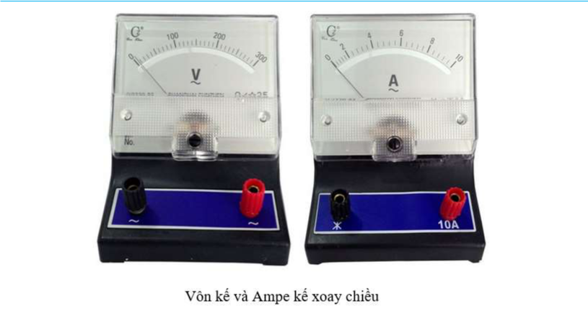

- Bài tập
Câu 1. So sánh điểm giống và khác nhau của Đinamô xe đạp và máy phát điện xoay chiều trong kĩ thuật.
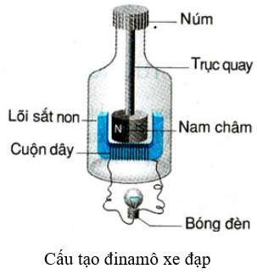

Câu 2. Cho hình vẽ:
Hãy xác định chiều của lực điện từ tác dụng lên điểm N của dâydẫn.
-
N
+
+
K
-

Câu 3. Bộ góp điện trong máy phát điện xoay chiều với cuộn dây quay có nhiệm vụ gì?

